Čj.: SPU 274441/2021/508203/Ji

DODATEK č. 2

k NÁJEMNÍ SMLOUVĚ č. 131N17/42
Smluvní strany:
Česká republika - Statní pozemkový úřad
sídlo: Husinecká 1024/11a, 130 00 Praha 3-Žižkov
IČO: 01312774
DIČ: CZ 01312774
za kterou právně jedná Ing. Vladislava Hartmannová, vedoucí Pobočky Chomutov adresa: Jiráskova 2528, Chomutov, PSČ 430 03,
na základě oprávnění vyplývajícího z platného Podpisového řádu Státního pozemkového úřadu účinného ke dni právního jednání
bankovní spojení: Česká národní banka
číslo účtu: 60011-3723001/0710
(dále jen „pronajímatel“)
- na straně jedné -
a
Pure Bohemia, s. r. o.,
Sídlo: Petrské náměstí 1186/1, Praha 1 - Nové Město, PSČ 110 00
IČO: 243 18 451 DIČ: CZ24318451
zapsána v OR vedeným Městským soudem v Praze, oddíl C, vložka 196039
osoba oprávněná jednat za právnickou osobu: Ing. Jiří Turek, jednatel společnosti
Bankovní spojení: Fio banka a. s. číslo účtu: 2600353036/2010
Doručovací adresa: Průmyslová 937, Louny, PSČ 440 01
(dále jen „nájemce“)
- straně druhé -
uzavírají tento dodatek č. 2 k nájemní smlouvě č. 131N17/42 ze dne 15. 12. 2017 ve znění dodatku č. 1 ze dne 24. 9. 2020 ( dále jen „smlouva“), kterým se mění předmět nájmu, výše ročního nájemného, bankovní spojení a číslo účtu
- Na základě ČI. V smlouvy nájemce povinen platit pronajímateli roční nájemné ve výši 7.581 Kč (slovy: sedm tisíc pět set osmdesát jedna korun českých).
- Smluvní strany se dohodly na tom, že nájemné specifikované v bodě 1. tohoto dodatku bude zvýšeno na částku 7.631 Kč (slovy: sedm tisíc šest set třicet jedna korun českých) z důvodu rozšíření předmětu nájmu o níže uvedený pozemek s datem zahájení pachtu 1. 8. 2021:
obec | kat. území | druh ev. | parcela č. | výměra | druh pozemku
Březno | Březno u Chomutova | KN | 1089/4 | 0,0050 ha část | orná půda

K 1. 10. 2021 je nájemce povinen zaplatit 7.589 Kč (slovy: sedm tisíc pět set osmdesát devět korun českých) - viz. příloha „ Výpočet nájmu k dodatku č. 2 „.
4. Změna bankovního spojení a čísla účtu:
Původní znění: Bankovní spojení: Fio banka a. s.; číslo účtu: 2600353036/2010
Nové znění: Bankovní spojení: České spořitelna, a.s. číslo účtu: 6458012/0800
- 3. Vznikne-li k plnění funkcí státu nebo jiných úkolů v rámci působnosti nebo stanoveného předmětu činnosti pronajímatele anebo pro realizaci veřejně prospěšné stavby nebo z důvodu jinak určeného veřejného zájmu, potřeba uvolnit předmět nájmu nebo jeho část, tj. např. jednotlivý pozemek nebo jeho část, má pronajímatel právo jednostranně zúžit předmět této smlouvy a ukončit nájem pozemku či jeho části před dobou sjednanou ve smlouvě tak, že skončí uplynutím tří měsíců ode dne doručení oznámení pachtýři o zúžení předmětu této smlouvy. Ostatní pronajaté pozemky či části pozemků nedotčené touto potřebou zůstávají nadále předmětem této smlouvy.
Nájemce s jednostranným ukončením nájmu pozemku či jeho části z důvodu potřeby uvolnění k plnění funkcí státu nebo jiných úkolů v rámci působnosti nebo stanoveného předmětu činnosti pronajímatele anebo pro realizaci veřejně prospěšné stavby nebo z důvodu jinak určeného veřejného zájmu výslovně souhlasí a stvrzuje, že nebude z titulu tohoto ukončení smlouvy uplatňovat žádné jiné náhrady ani majetkové nároky a sankce. Bude-li se na pozemku nacházet rozpracovaná výroba a požádá-li nájemce o kompenzaci, náleží mu náhrada ve výši prokázaných nákladových položek na ni vynaložených, v daném místě a čase obvyklých za obvyklé ceny.
- Ostatní ujednání smlouvy nejsou tímto dodatkem č. 2 dotčena.
- Tato smlouva nabývá platnosti a účinnosti dnem podpisu smluvními stranami.
- Tento dodatek je vyhotoven v 2 stejnopisech, z nichž každý má platnost originálu. Jeden stejnopis přebírá nájemce a jeden je určen pro pronajímatele.
- Smluvní strany po přečtení tohoto dodatku prohlašují, že s jeho obsahem souhlasí a že je shodným projevem jejich vážné a svobodné vůle, a na důkaz toho připojují své podpisy.
V Chomutově dne 28. 7. 2021

Ing. Vladislava Hartmannová Pure Bohemia, s.r.o.
vedoucí Pobočky Chomutov Ing. Jiří Turek, jednatel

pronajímatel nájemce

Za správnost: Zdeňka Jiřičková
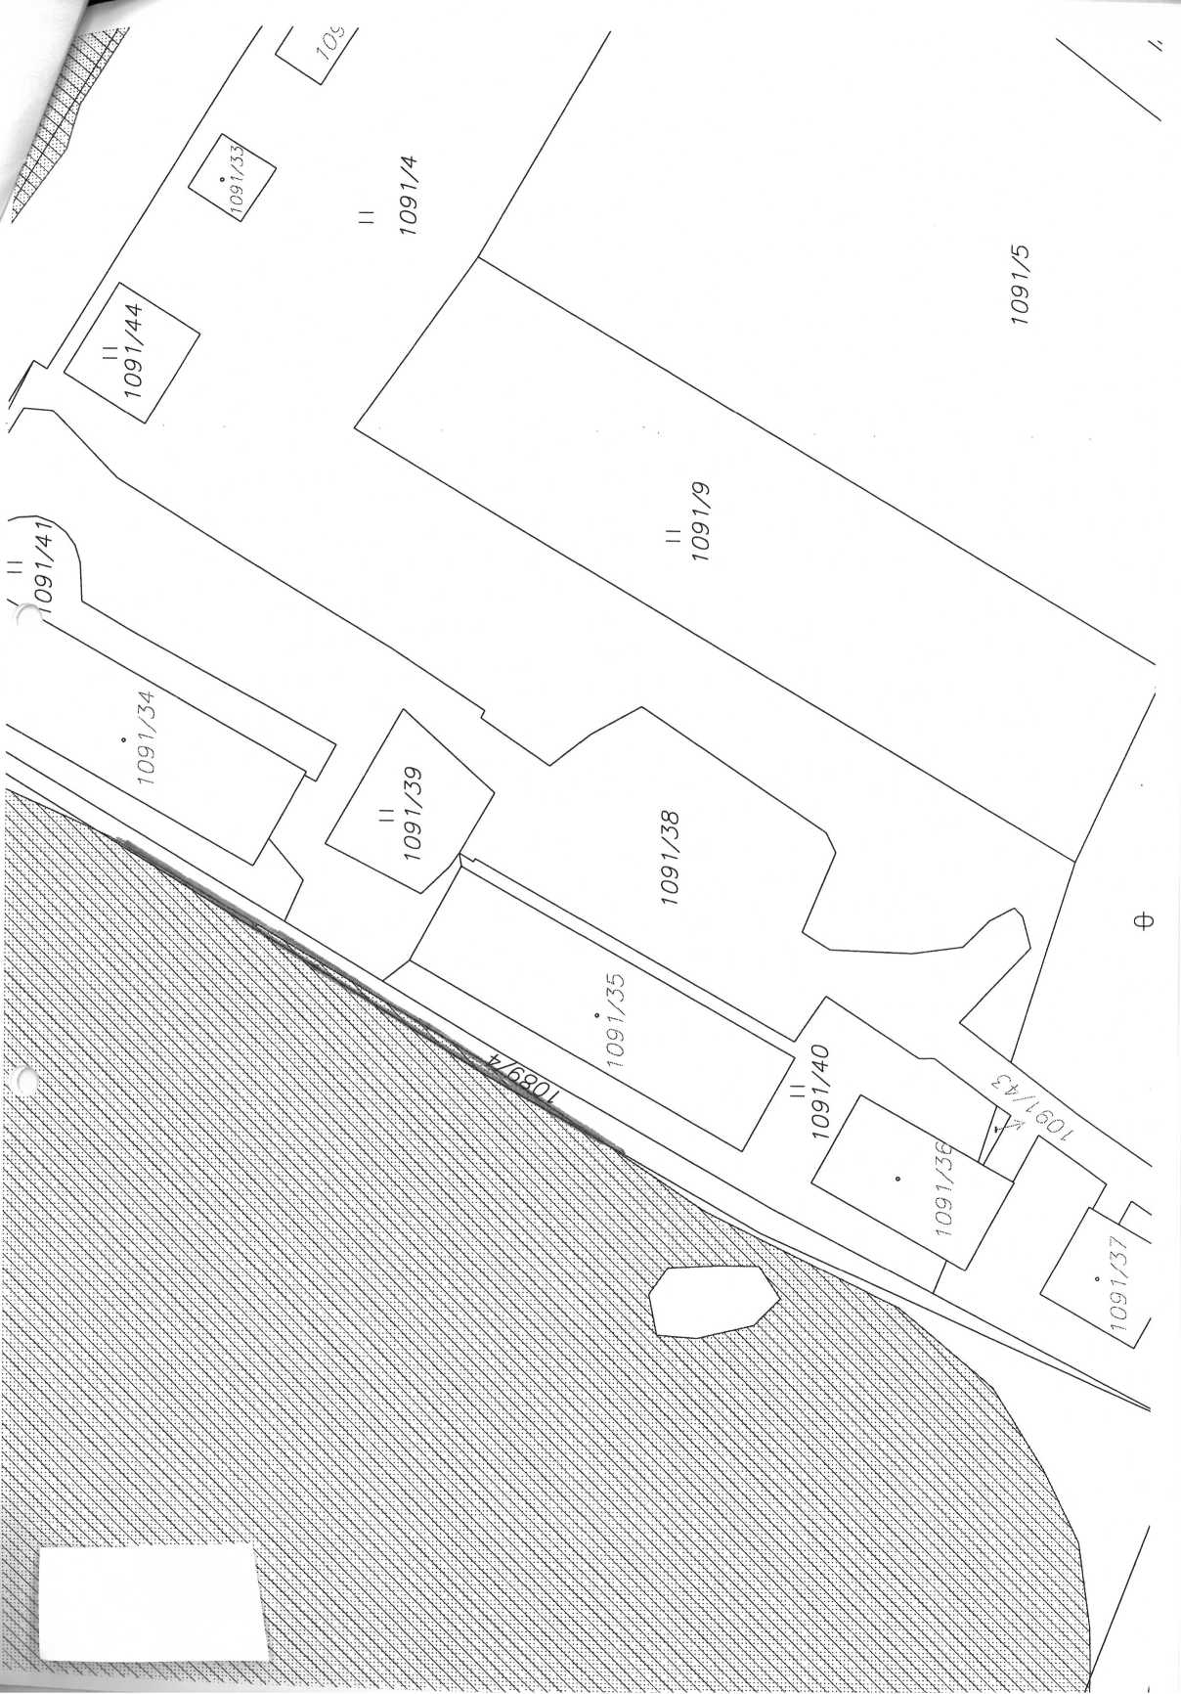
Výpočet nájmu k dodatku č. 2 nájemní smlouvy č. 131N17/42
Datum tisku: 28.07.2021 |  |  | Spočítáno k datu splátky: | 1. 10.2021
Vydané parcely:
Poznámka Parcela | / Díl | Skup. | Výměra Datum [m²] zahájení nájmu | Datum ukončení nájmu | Počet dní | Nájem [Kč]
Katastr: Březno u Chomutova
995 | 2 | 2 | 1060,00 01.01.2018 | 09.07.2020 | 0 | 0,00
Celkem za katastr |  |  | 1060,00 |  |  | 0,00
Celkem vydané parcely |  |  | 1060,00 |  |  | 0,00
Stávající parcely:
Poznámka Parcela | / Díl | Skup. | Výměra Datum [m²] zahájení nájmu | Datum ukončení nájmu | Počet dní | Nájem [Kč]
Katastr: Březno u Chomutova
1002 | 1 | 2 | 1732,00 01.01.2018 |  | 365 | 1 732,00
1002 | 2 | 2 | 96,00 01.01.2018 |  | 365 | 96,00
1003 | 1 | 2 | 77,00 01.01.2018 |  | 365 | 77,00
1003 | 2 | 2 | 50,00 01.01.2018 |  | 365 | 50,00
1007 | 3 | 2 | 104,00 01.01.2018 |  | 365 | 104,00
1007 | 4 | 2 | 479,00 01.01.2018 |  | 365 | 958,00
část 1082 |  | 2 | 4564,00 01.10.2020 |  | 365 | 4 564,00
část 1089 | 4 | 2 | 50,00 01.08.2021 |  | 61 | 8,36
Celkem za katastr |  |  | 7152,00 |  |  | 7 589,36
Celkem stávající parcely |  |  | 7152,00 |  |  | 7 589,36
Celkem
7 589

Příloha nájemní smlouvy Č.131N17/42
Variabilní symbol: | 13111742 Uzavřeno: 15.12.2017 Roční nájem: 7 631 Kč
Datum tisku: | 28.07.2021 Účinná od: 01.01.2018

Nájemci:
Název | Adresa
Pure Bohemia, s.r.o. | Perské náměstí 1186/1, 11000 Praha 1

Nemovitosti:
Pozn. | Parcela | / | Dii Skp. Kult. Číslo | Typ | Cena | Výměra | % | Inflace | Nájem
 |  |  | LV | sazby | [Kč] | [m²] |  |  | [Kč]

Katastr: Březno u Chomutova
 | 1002 | 1 | 2 | 14 | 10002 | m² | 1,00 | 1 732 | 100 | 1 732,00
 | 1002 | 2 | 2 | 14 | 10002 | m² | 1,00 | 96 | 100 | 96,00
 | 1003 | 1 | 2 | 14 | 10002 | m² | 1,00 | 77 | 100 | 77,00
 | 1003 | 2 | 2 | 14 | 10002 | m² | 1,00 | 50 | 100 | 50,00
 | 1007 | 3 | 2 | 5 | 10002 | m² | 1,00 | 104 | 100 | 104,00
 | 1007 | 4 | 2 | 14 | 10002 | m² | 2,00 | 479 | 100 | 958,00
část | 1082 |  | 2 | 14 | 10002 | m² | 1,00 | 4 564 | 100 | 4 564,00
část | 1089 | 4 | 2 | 2 | 10002 | m² | 1,00 | 50 |  | 50,00
Celkem za katastr |  |  |  |  |  |  |  | 7 152 |  | 7 631,00
Celkem |  |  |  |  |  |  |  | 7 152 |  | 7 631

Vysvětlivky ktypu sazby: ha...za hektar jdn...za jednotku pc/ha...průměrná cena za hektar m²...za m²

